UNIVERSIDAD TECNOLÓGICA DEL PERÚ
CARRERA PROFESIONAL DE INGENIERÍA DE SISTEMAS

INFORME 2 DEL PROYECTO
Sistema de Inventario y Notificaciones
Empresa: TechFin Perú S.A.C.

CURSO:
Curso Integrador I: Sistemas - Software (1SI53)

DOCENTE:
Irani Guillén Gómez

INTEGRANTES:
Miqueas Lancho Ramos
Wilson Daniel Lázaro Rodríguez
Orlando Miguel Malpartida Janampa

LIMA – PERÚ
2026

Índice
Índice 2
Resumen ejecutivo 4
Introducción 5
Justificación 5
Objetivo general 5
Objetivos específicos 5
5. Análisis del contexto de la empresa 6
5.1 Visión 6
5.2 Misión 6
5.3 Entorno 6
5.4 Estrategias 6
5.5 Planes 6
5.6 Problema identificado 6
5.7 Alcance de la solución 6
5.8 Canvas del modelo de negocio 7
6. Planteamiento de alternativas de solución 8
6.1 Alternativa 1: WebInvSys (Servlets + JSP + JDBC) 8
6.2 Alternativa 2: InvSuite Spring (Spring Boot + Thymeleaf) 9
6.3 Alternativa 3: InvenFaces JSF (JSF + PrimeFaces) 11
6.4 Comparación de alternativas 14
6.5 Selección de la alternativa 14
7. Diseño de la solución (InvSuite Spring) 15
7.1 Project Charter de la solución elegida 15
7.2 Cronograma del proyecto (Gantt) 16
7.3 Diagrama de procesos (BPMN) 16
7.4 Diagrama de clases (modelo del dominio) 18
7.5 Modelo entidad-relación 19
7.6 Requerimientos y su cobertura en el diseño 19
8. Diseño del prototipo 22
9. Conclusiones y recomendaciones 25
9.1 Conclusiones 25
9.2 Recomendaciones 25
10. Referencias bibliográficas 26
11. Anexos 27
Anexo A. Pantallas completas de las alternativas 27
Anexo B. Estructura de descomposición del trabajo (EDT/WBS) 31
Anexo C. Diagrama de casos de uso 32
Anexo D. Registro de riesgos 33

Resumen ejecutivo
TechFin Perú S.A.C. es una empresa comercializadora de productos tecnológicos y de cómputo ubicada en Lima, Perú, que atiende tanto a clientes corporativos como al público en general. Actualmente controla su inventario de manera manual, mediante hojas de cálculo y cuadernos de control, lo que genera desconocimiento del stock disponible en tiempo real, errores en el registro de entradas y salidas, dificultad para administrar proveedores y clientes de forma centralizada, y demoras en la obtención de reportes que apoyen la toma de decisiones.
El presente informe corresponde al Informe 2 del proyecto y da continuidad al avance aprobado en la semana 2. En él se sintetiza el modelo de negocio (Lean Canvas), se plantean y comparan tres alternativas tecnológicas con un mínimo de 50 % de tecnología Java —seleccionándose InvSuite Spring (Spring Boot + Thymeleaf, ≈85 % Java)— y se documenta el diseño de la solución mediante el Project Charter de la alternativa elegida, el cronograma Gantt, un diagrama de procesos BPMN, el diagrama de clases y el modelo entidad-relación. Asimismo, se presenta el diseño del prototipo, que cubre el 100 % del alcance comprometido (módulos de usuarios, categorías, proveedores, clientes, productos, entradas, salidas, notificaciones, información de la empresa y reportes), junto con el código funcional de la alternativa seleccionada.
La solución se desarrolla bajo arquitectura MVC, con los requerimientos levantados bajo el estándar IEEE 830, con un plazo de entrega del producto final para el 31/10/2026 y un presupuesto aprobado de S/ 8,000.00.

Introducción
El presente documento corresponde al Informe 2 del Proyecto del curso Curso Integrador I: Sistemas - Software (1SI53), y da continuidad al "Sistema de Inventario y Notificaciones" aprobado para la empresa TechFin Perú S.A.C. En la primera etapa se elaboraron el Acta de Constitución, la matriz de interesados, el registro de riesgos, la EDT/WBS y el cronograma del proyecto; en esta segunda etapa se define el modelo de negocio mediante Lean Canvas, se plantean tres alternativas tecnológicas de solución (cada una con al menos cinco pantallas y un mínimo de 50 % de tecnología Java), se selecciona la alternativa más viable y se documenta el diseño de la solución con el Project Charter de la alternativa elegida, el diagrama Gantt, un diagrama de procesos BPMN, el diagrama de clases y el modelo entidad-relación, culminando con el diseño del prototipo que cubre el 100 % del alcance comprometido.

Justificación
La digitalización del control de inventario es una necesidad urgente para TechFin Perú S.A.C.: el registro manual genera quiebres de stock no anticipados, pérdidas de tiempo en la búsqueda de información y una menor capacidad de reacción frente a la demanda, en un mercado donde la rapidez y la disponibilidad son factores competitivos determinantes. Un sistema web centralizado reduce los errores operativos, mejora la trazabilidad de los movimientos y proporciona reportes y notificaciones oportunas para la toma de decisiones.

Objetivo general
Diseñar e implementar un sistema web de inventario y notificaciones para TechFin Perú S.A.C. que centralice la gestión de productos, proveedores y clientes, automatice el registro de entradas y salidas con actualización de stock en tiempo real, genere notificaciones ante situaciones relevantes y emita reportes actualizados, bajo arquitectura MVC y cumpliendo el estándar IEEE 830 para la especificación de requerimientos.

Objetivos específicos
- Levantar los requerimientos funcionales y no funcionales del sistema siguiendo el estándar IEEE 830.
- Plantear y comparar tres alternativas tecnológicas de solución con un mínimo de 50 % de tecnología Java, seleccionando la más viable.
- Diseñar la solución elegida mediante Project Charter, cronograma Gantt, diagrama de procesos BPMN, diagrama de clases y modelo entidad-relación.
- Diseñar un prototipo que cubra el 100 % del alcance comprometido, utilizando una herramienta de mockups.
- Desarrollar el código funcional de la alternativa seleccionada (InvSuite Spring).

5. Análisis del contexto de la empresa

5.1 Visión
Ser reconocida en el mercado limeño como una empresa comercializadora de tecnología confiable y eficiente, que utiliza herramientas digitales para optimizar la gestión de su inventario y brindar un mejor servicio a sus clientes.

5.2 Misión
Comercializar productos tecnológicos de calidad, garantizando disponibilidad de stock y una atención oportuna a clientes y proveedores, apoyándose en procesos administrativos ordenados y, progresivamente, en herramientas digitales de gestión.

5.3 Entorno
TechFin Perú S.A.C. opera en un mercado competitivo de venta de equipos y accesorios tecnológicos, donde la rapidez para atender pedidos y la disponibilidad de stock son factores determinantes frente a la competencia. La falta de digitalización del control de inventario representa una desventaja frente a otras empresas del sector que ya cuentan con sistemas de gestión automatizados.

5.4 Estrategias
- Digitalizar progresivamente los procesos administrativos y de control de inventario.
- Reducir los errores operativos mediante la automatización del registro de entradas y salidas.
- Mejorar la toma de decisiones a través de reportes y notificaciones oportunas.

5.5 Planes
- Implementar un sistema web de inventario y notificaciones que centralice la información de productos, proveedores y clientes.
- Capacitar al personal de ventas e inventario en el uso de la nueva herramienta digital.
- Evaluar, en una etapa posterior, la integración del sistema con módulos de facturación electrónica.

5.6 Problema identificado
TechFin Perú S.A.C. realiza actualmente el control de sus productos de forma manual (hojas de cálculo y cuadernos de control), lo que genera: desconocimiento del stock disponible en tiempo real, errores en el registro de entradas y salidas de mercadería, dificultad para administrar la información de proveedores y clientes de manera centralizada, y demoras en la generación de reportes actualizados. Esta situación provoca quiebres de stock no anticipados, pérdidas de tiempo y una menor capacidad de reacción frente a la demanda de los clientes.

5.7 Alcance de la solución
El sistema cubre: registro y control de productos, categorías, proveedores y clientes; registro de entradas y salidas con actualización automática de stock; notificaciones automáticas cuando un producto alcanza su stock mínimo; administración de usuarios con acceso por roles; información general de la empresa; y reportes de inventario y movimientos exportables a PDF.
Queda fuera del alcance: la integración con sistemas contables o de facturación electrónica, el desarrollo de una aplicación móvil, y la migración automática de datos históricos previos al proyecto.

5.8 Canvas del modelo de negocio
El Lean Canvas sintetiza el modelo de negocio de la solución. El análisis confirma que el beneficio principal es interno —la reducción de errores operativos y tiempos de gestión— más que la generación directa de ingresos, dado que el sistema es una herramienta de soporte a los procesos internos de la empresa.
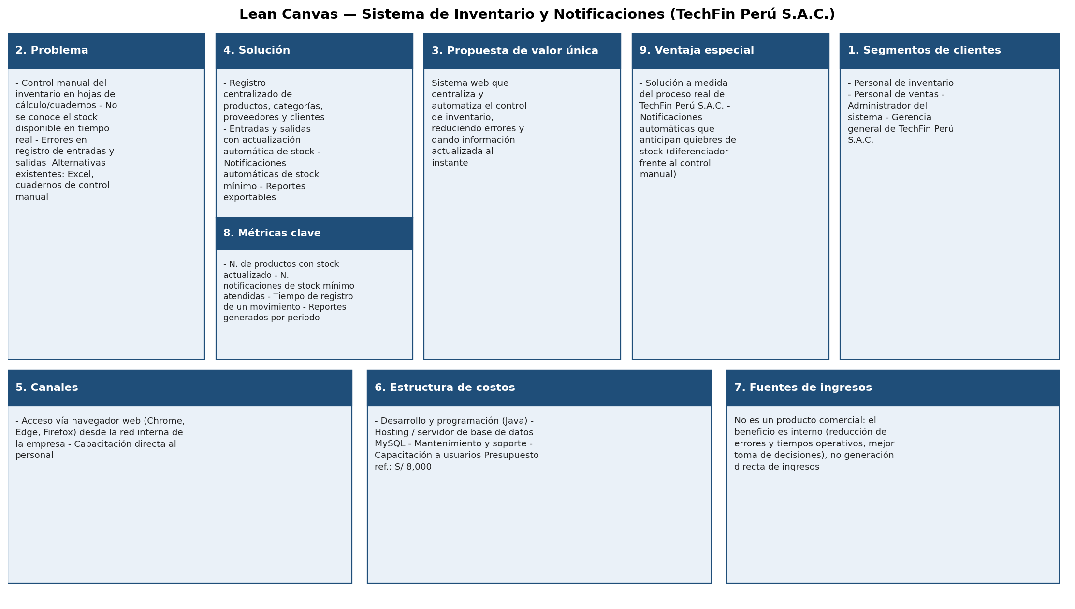
Figura 1. Lean Canvas del Sistema de Inventario y Notificaciones — TechFin Perú S.A.C.

6. Planteamiento de alternativas de solución
Se plantean tres alternativas de solución al problema identificado. Las tres son aplicaciones web que cubren el mismo alcance funcional (usuarios, categorías, proveedores, clientes, productos, entradas, salidas, notificaciones, información de la empresa y reportes), cada una con al menos cinco pantallas y tecnologías con un mínimo de 50 % Java, diferenciándose en el framework y la arquitectura empleados.

6.1 Alternativa 1: WebInvSys (Servlets + JSP + JDBC)
Enfoque clásico de desarrollo web en Java: Servlets como controladores, JSP como capa de vista y acceso a datos directo mediante JDBC sobre MySQL, desplegado en Apache Tomcat con patrón MVC clásico. Es la alternativa con mayor porcentaje de código Java puro (≈90 %).
- Ventajas: alto porcentaje de Java; bajo consumo de recursos; control total sobre las consultas SQL.
- Desventajas: mayor código repetitivo (boilerplate); menor productividad; escalabilidad y mantenibilidad limitadas.
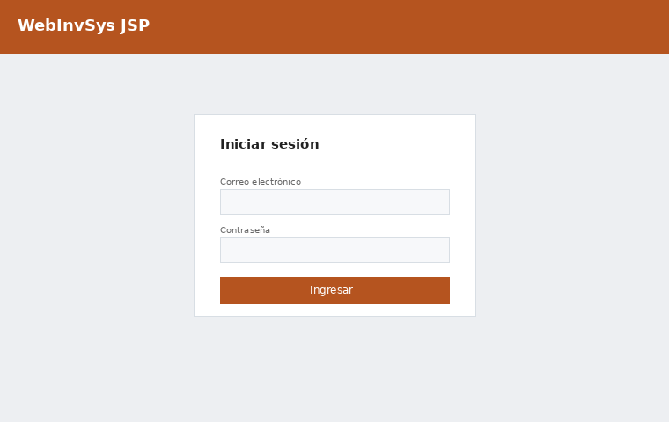
Pantalla 1 — WebInvSys (login, panel, productos, movimientos, reportes)
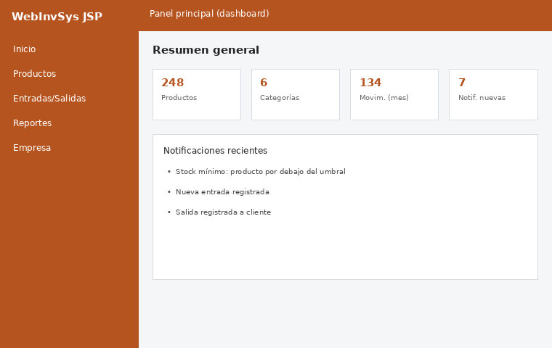
Pantalla 2 — WebInvSys (login, panel, productos, movimientos, reportes)
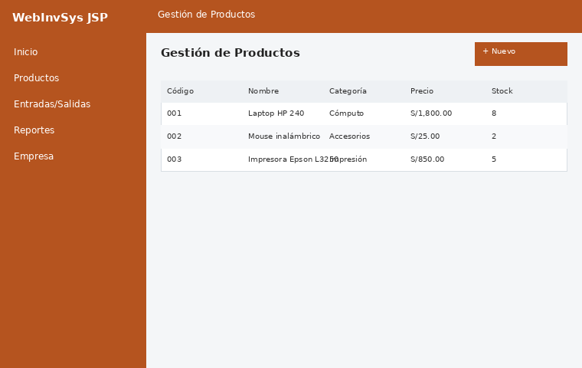
Pantalla 3 — WebInvSys (login, panel, productos, movimientos, reportes)
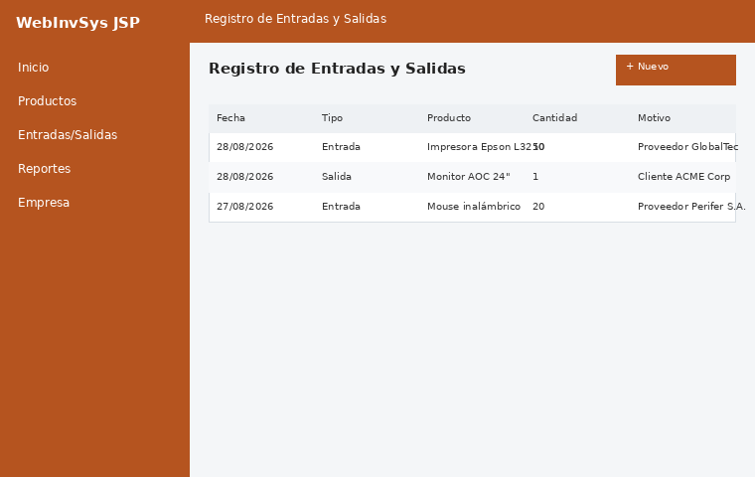
Pantalla 4 — WebInvSys (login, panel, productos, movimientos, reportes)
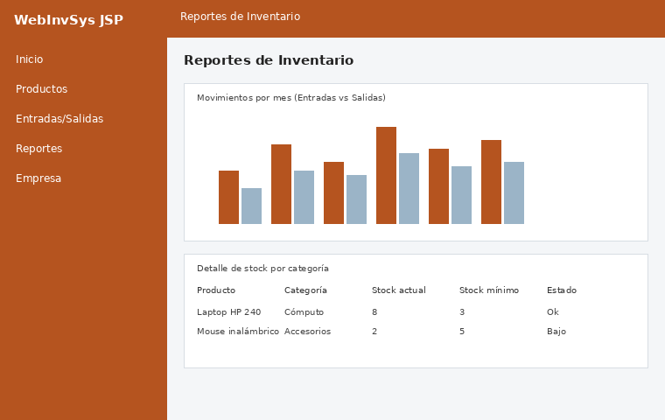
Pantalla 5 — WebInvSys (login, panel, productos, movimientos, reportes)

6.2 Alternativa 2: InvSuite Spring (Spring Boot + Thymeleaf)
Framework Java líder en el desarrollo empresarial: arquitectura en capas (Controlador–Servicio–Repositorio), Spring Data JPA para persistencia y Spring Security para la gestión robusta de niveles de acceso. Vista en Thymeleaf + Bootstrap. ≈85 % Java.
- Ventajas: alta productividad; seguridad y control de roles robustos; amplia comunidad y documentación; fácil mantenimiento y escalabilidad.
- Desventajas: curva de aprendizaje inicial superior a JSP; mayor consumo de recursos que una solución ligera.
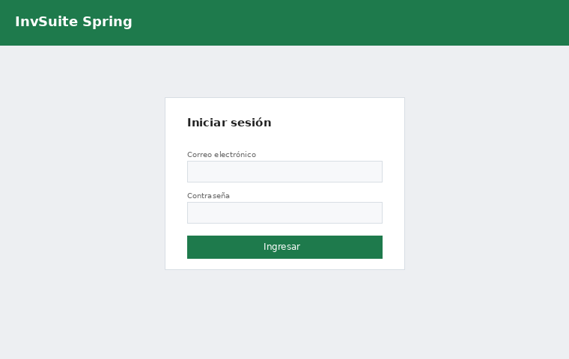
Pantalla 1 — InvSuite Spring
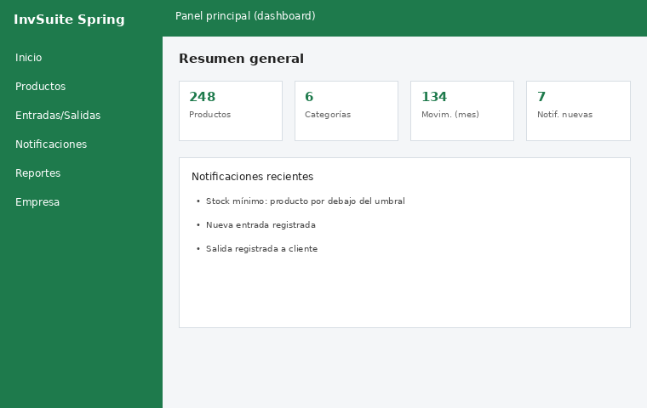
Pantalla 2 — InvSuite Spring
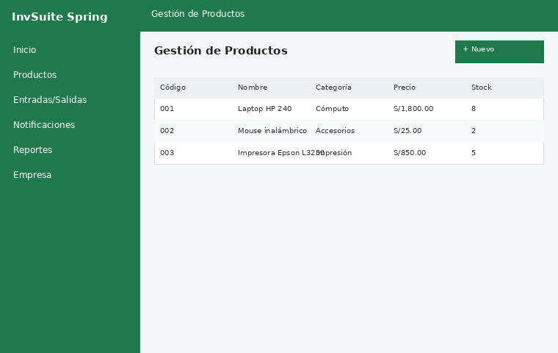
Pantalla 3 — InvSuite Spring
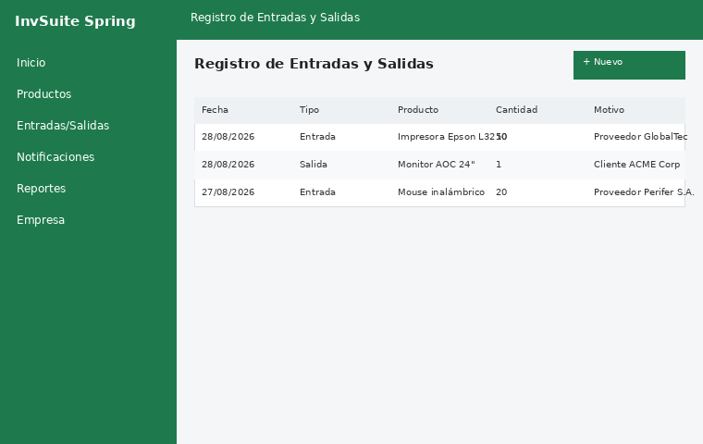
Pantalla 4 — InvSuite Spring
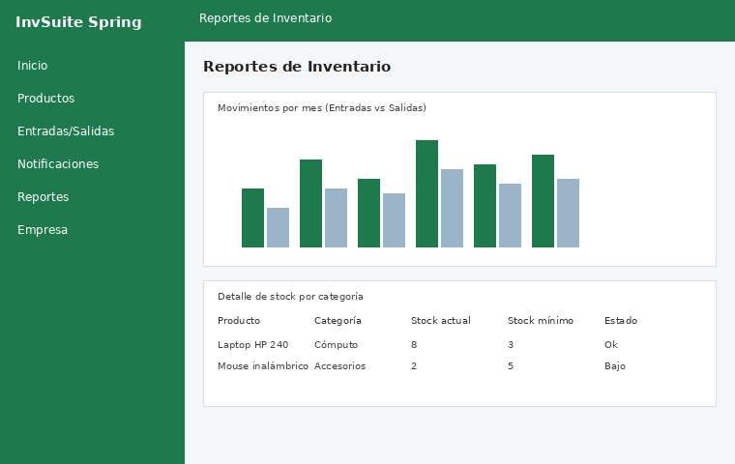
Pantalla 5 — InvSuite Spring

6.3 Alternativa 3: InvenFaces JSF (JSF + PrimeFaces)
Basada en el estándar Jakarta EE (JavaServer Faces) con la librería de componentes PrimeFaces, que ofrece tablas con filtros, gráficos y formularios validados. Managed Beans concentran la lógica de presentación conectada a JPA/Hibernate. ≈75 % Java.
- Ventajas: componentes visuales ricos ya validados; estándar Jakarta EE con soporte a largo plazo; buena integración con JPA/Hibernate.
- Desventajas: ciclo de vida de componentes complejo de depurar; comunidad menor que Spring Boot; configuración de servidor más pesada.
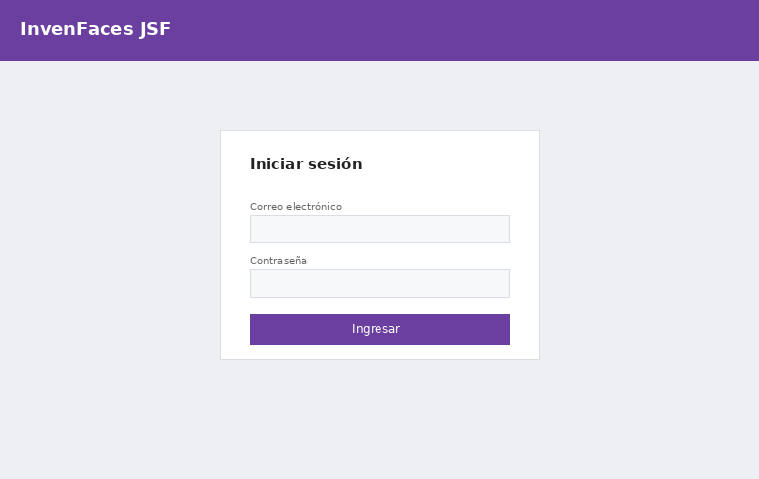
Pantalla 1 — InvenFaces JSF
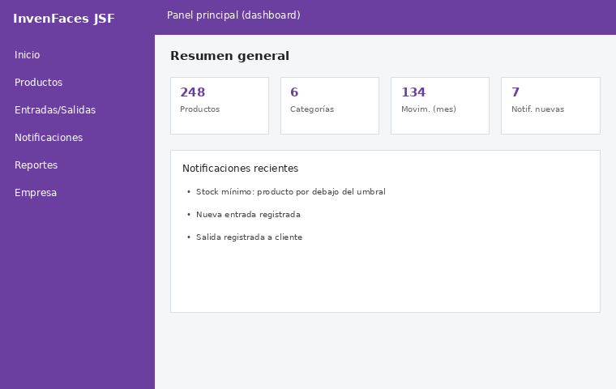
Pantalla 2 — InvenFaces JSF
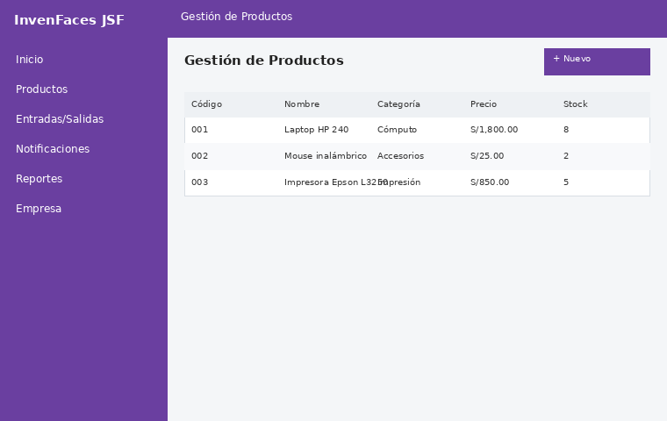
Pantalla 3 — InvenFaces JSF
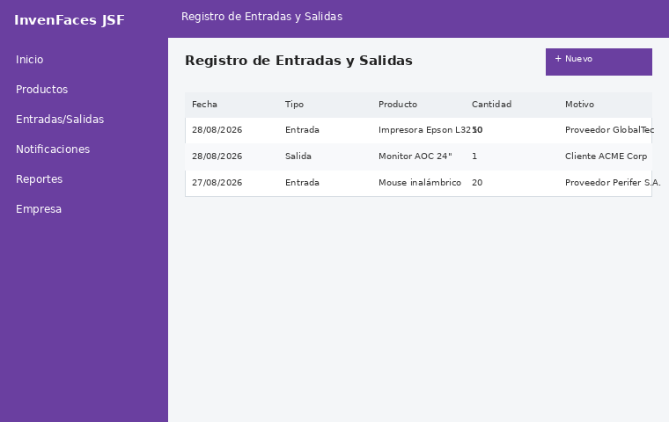
Pantalla 4 — InvenFaces JSF
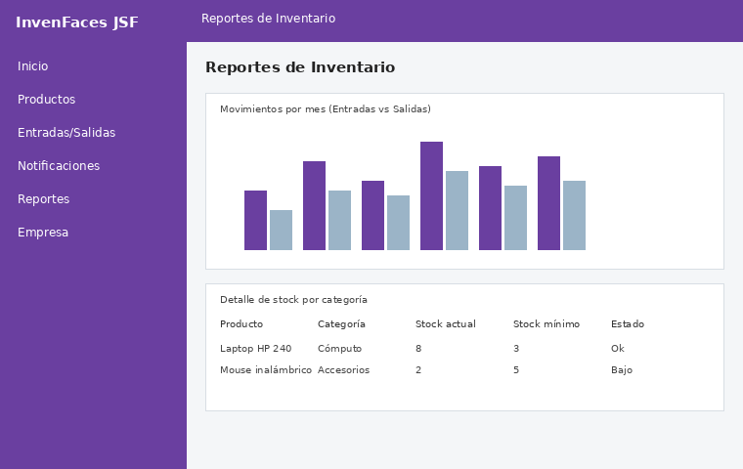
Pantalla 5 — InvenFaces JSF

6.4 Comparación de alternativas
Criterio | WebInvSys (JSP) | InvSuite Spring | InvenFaces JSF
Porcentaje de Java | ≈90 % | ≈85 % | ≈75 %
Productividad de desarrollo | Baja | Alta | Media
Seguridad y control de roles | Manual (a codificar) | Spring Security (robusta) | Declarativa (JAAS)
Curva de aprendizaje | Baja | Media | Alta
Mantenibilidad / escalabilidad | Limitada | Alta | Media
Comunidad y documentación | Media | Muy amplia | Menor
Consumo de recursos | Bajo | Medio | Medio-alto

6.5 Selección de la alternativa
De las tres alternativas evaluadas, InvSuite Spring (Alternativa 2) es la seleccionada por ofrecer el mejor balance entre porcentaje de Java exigido por la rúbrica (≥50 %), productividad de desarrollo, seguridad (Spring Security con BCrypt y roles) y mantenibilidad a futuro. Por ello, el código funcional desarrollado corresponde a esta alternativa y sobre ella se documenta el diseño de la solución.

7. Diseño de la solución (InvSuite Spring)
El diseño cubre los requerimientos funcionales y no funcionales levantados bajo el estándar IEEE 830 (sección 7.6) y se documenta con cuatro elementos: el Project Charter de la solución elegida, el cronograma Gantt, un diagrama de procesos BPMN y los modelos estáticos (diagrama de clases y entidad-relación).

7.1 Project Charter de la solución elegida
Elemento | Descripción
Fecha de elaboración | 21/08/2026 (línea base aprobada en la semana 2)
Nombre del proyecto | Sistema de Inventario y Notificaciones — InvSuite Spring
Director del proyecto | Miqueas Lancho Ramos
Patrocinador | Gerente General de TechFin Perú S.A.C.
Cliente | Gerente de Operaciones — TechFin Perú S.A.C.
Justificación | El control manual del inventario dificulta conocer el stock disponible, controlar entradas y salidas, administrar proveedores y clientes y generar reportes actualizados. Se propone un sistema web que centralice y automatice la gestión del inventario.
Objetivos estratégicos | Mejorar el control del inventario; centralizar la información; reducir errores del registro manual; facilitar el seguimiento de entradas y salidas; mejorar la disponibilidad de información mediante reportes y notificaciones.
Criterios de éxito | Registro y administración correcta de productos; registro de entradas y salidas; acceso por niveles de permisos; reportes actualizados; notificaciones de situaciones importantes; aceptación y validación por los responsables de la empresa.
Principales interesados | Gerente General, Gerente de Operaciones, administrador del sistema, personal de inventario, de ventas y administrativo, equipo de desarrollo, docente evaluador.
Riesgos principales | Retrasos en el desarrollo; cambios frecuentes de requisitos; errores de implementación; pérdida de información; problemas de seguridad; falta de disponibilidad de usuarios para pruebas; dificultades de integración entre módulos.
Presupuesto global | S/ 8,000.00 (análisis, diseño, desarrollo, pruebas, implementación y documentación)
Plazo de entrega | 31/10/2026 (22/08/2026 – 31/10/2026)

7.2 Cronograma del proyecto (Gantt)
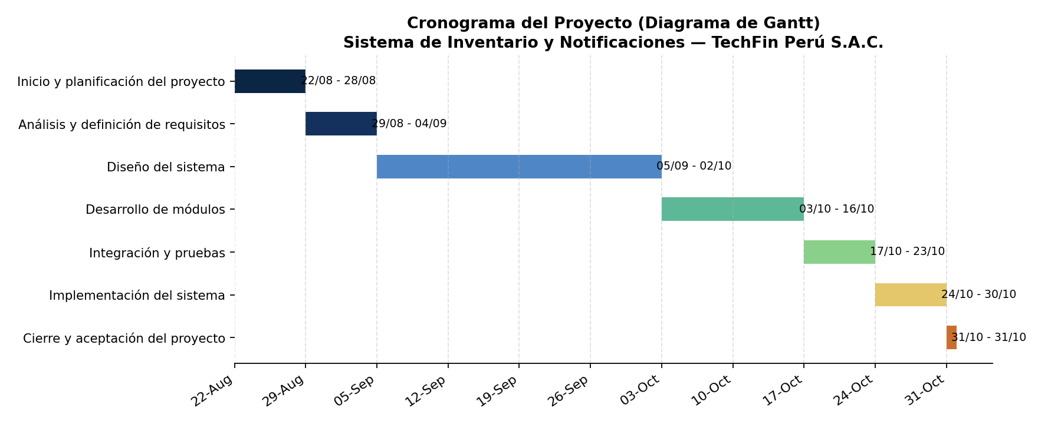
Figura 2. Diagrama de Gantt del proyecto.
Hito | Fecha estimada
Inicio y planificación del proyecto | 22/08/2026 – 28/08/2026
Análisis y definición de requisitos | 29/08/2026 – 04/09/2026
Diseño del sistema | 05/09/2026 – 02/10/2026
Desarrollo de módulos | 03/10/2026 – 16/10/2026
Integración y pruebas | 17/10/2026 – 23/10/2026
Implementación del sistema | 24/10/2026 – 30/10/2026
Cierre y aceptación del proyecto | 31/10/2026

7.3 Diagrama de procesos (BPMN)
El diagrama BPMN modela el proceso principal de gestión de inventario con dos carriles (piscinas): el Personal de Inventario/Ventas y el Sistema InvSuite. Incluye el inicio de sesión con validación de rol, el registro de entradas y salidas, la actualización automática de stock, la decisión de stock mínimo que dispara la notificación automática (RF-08) y la generación de reportes actualizados (RF-09).
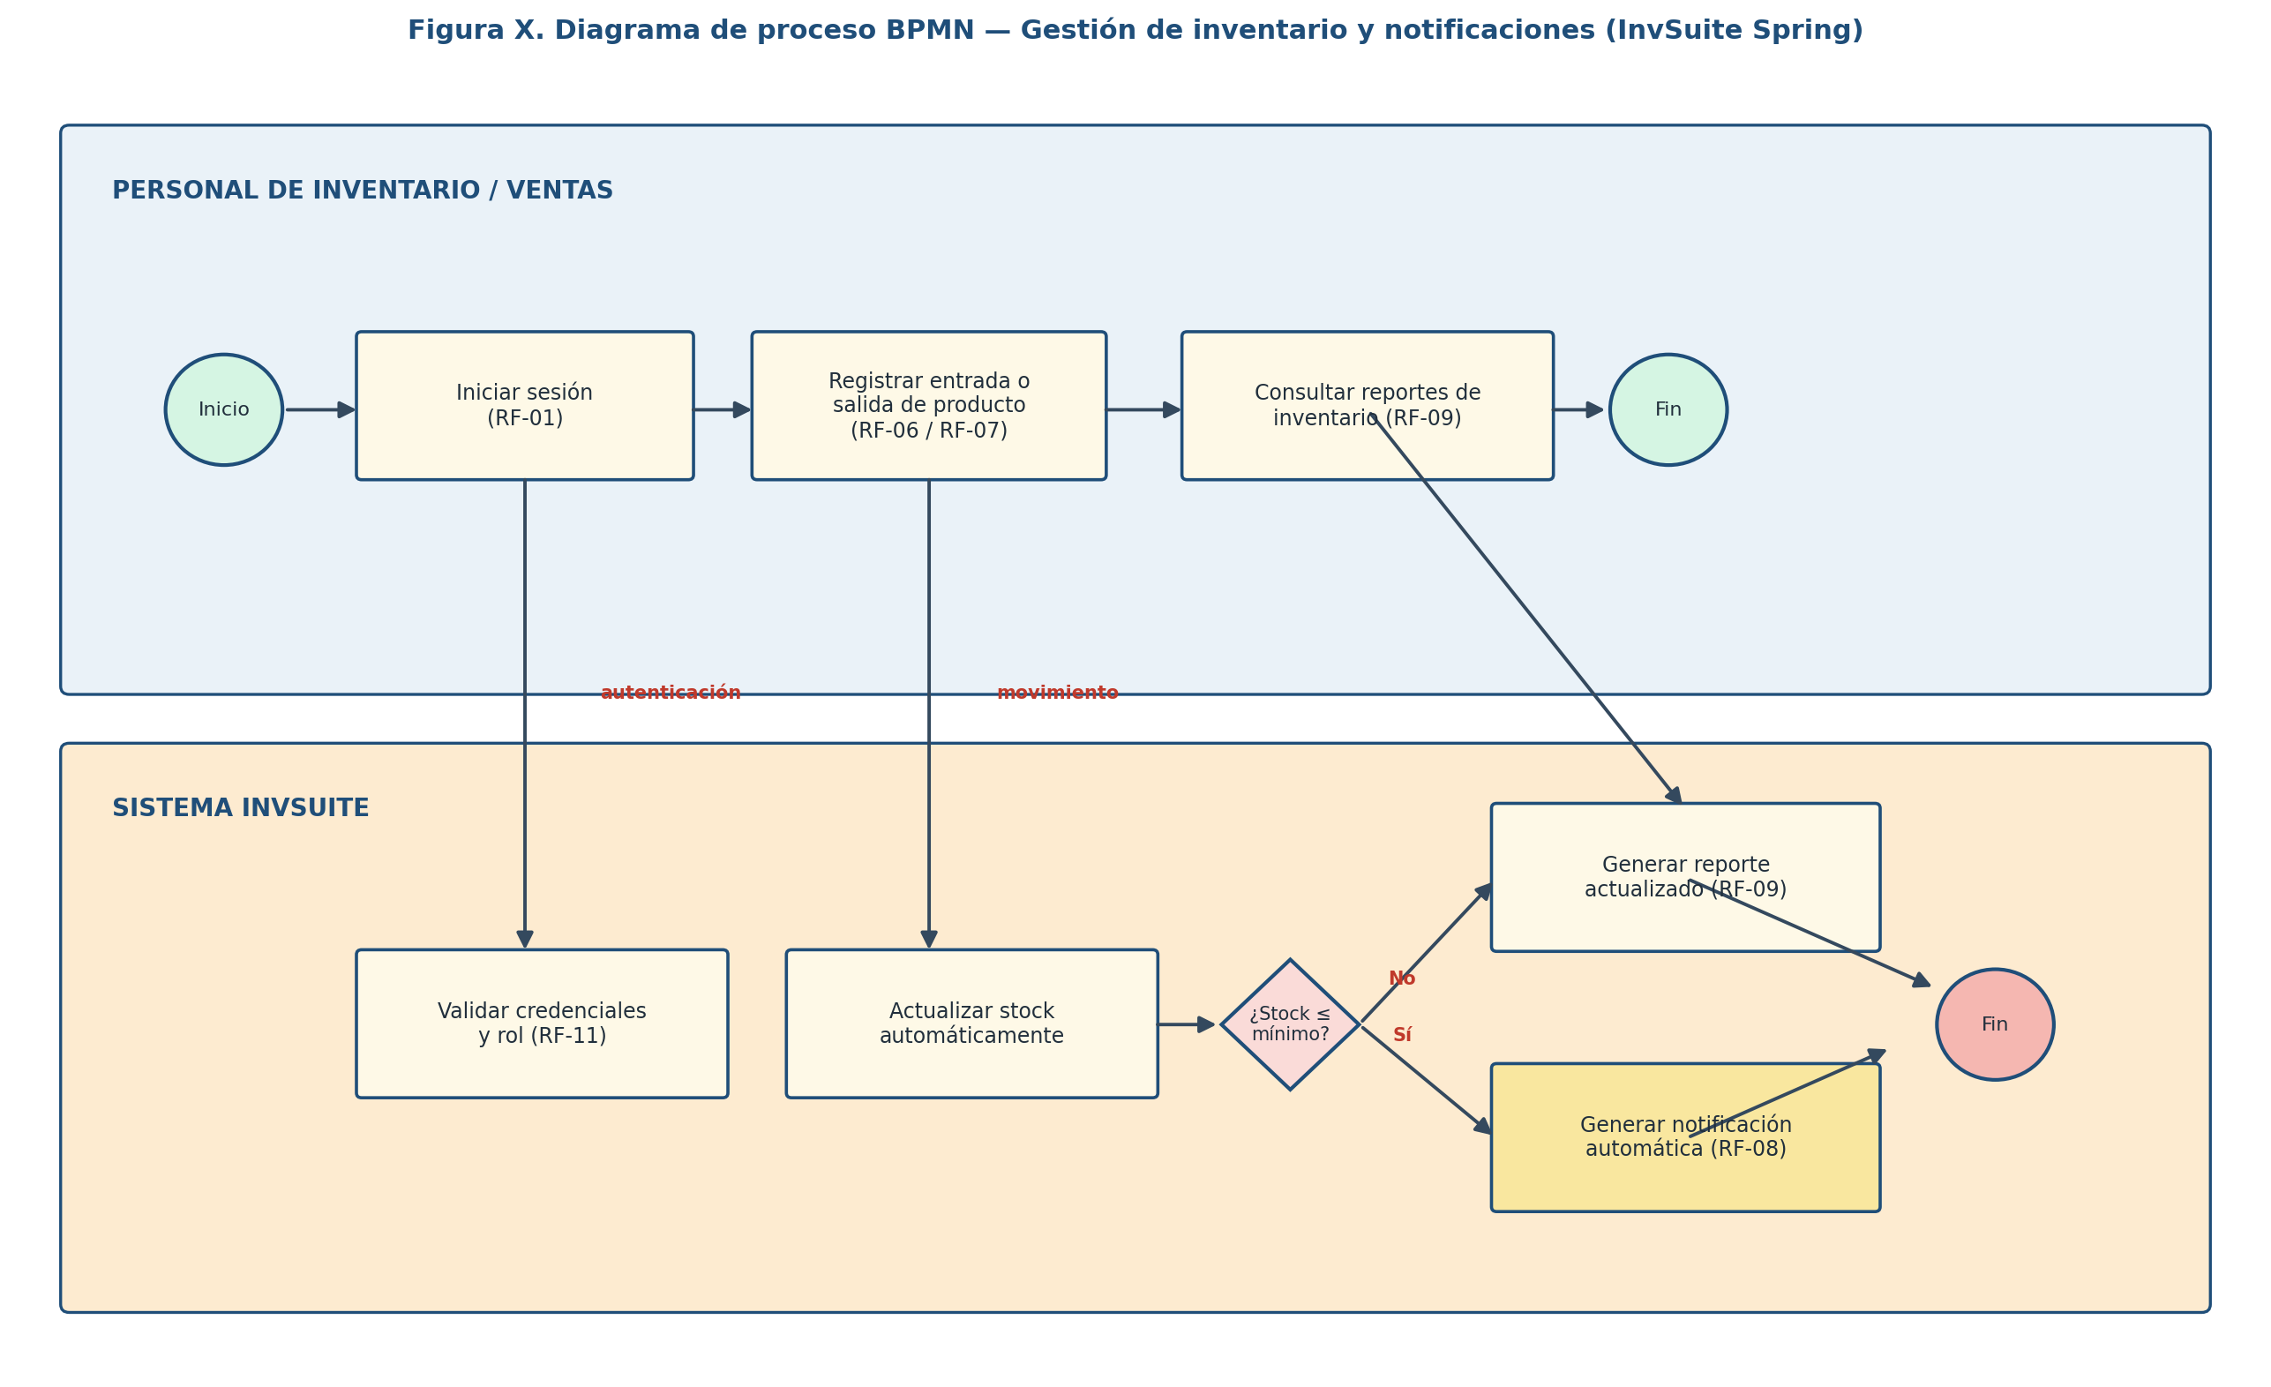
Figura 3. Diagrama de proceso BPMN — Gestión de inventario y notificaciones.

7.4 Diagrama de clases (modelo del dominio)
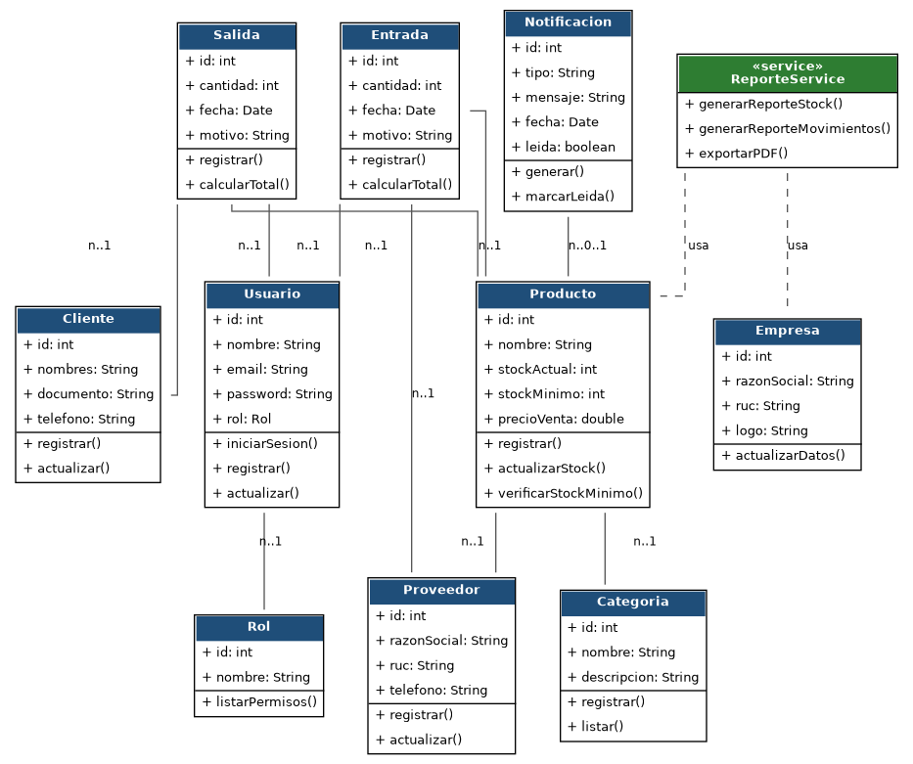
Figura 4. Diagrama de clases del dominio del sistema.

7.5 Modelo entidad-relación
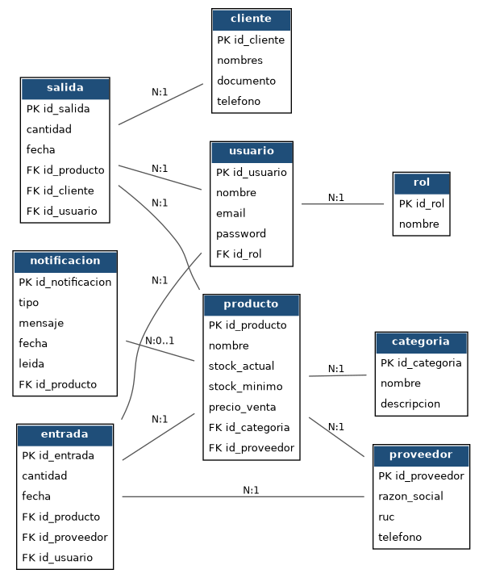
Figura 5. Diagrama entidad-relación de la base de datos (MySQL).

7.6 Requerimientos y su cobertura en el diseño
Requerimientos funcionales (IEEE 830):
ID | Descripción | Prioridad | Cobertura en el diseño
RF-01 | Iniciar sesión con correo y contraseña, validando el rol | Alta | Carriles BPMN (autenticación); entidad Usuario; SecurityConfig
RF-02 | CRUD de categorías de productos | Alta | Entidad Categoría; módulo Categorías
RF-03 | CRUD de proveedores | Alta | Entidad Proveedor; módulo Proveedores
RF-04 | CRUD de clientes | Alta | Entidad Cliente; módulo Clientes
RF-05 | CRUD de productos (código, nombre, categoría, proveedor, stock mínimo, precio) | Alta | Entidad Producto; módulo Productos
RF-06 | Registrar entradas actualizando el stock | Alta | Tarea BPMN "Registrar entrada"; entidad Entrada
RF-07 | Registrar salidas validando disponibilidad y actualizando stock | Alta | Tarea BPMN "Registrar salida"; entidad Salida
RF-08 | Notificaciones automáticas al alcanzar el stock mínimo | Alta | Compuerta "¿Stock ≤ mínimo?"; entidad Notificación
RF-09 | Reportes de inventario y movimientos exportables a PDF | Media | Tarea BPMN "Generar reporte"; módulo Reportes
RF-10 | Administrar datos generales de la empresa | Media | Entidad Empresa; módulo Empresa
RF-11 | Restringir acceso a módulos según rol | Alta | Roles en ER; autorización por rutas (SecurityConfig)
Requerimientos no funcionales (IEEE 830):
ID | Categoría | Descripción | Cobertura en el diseño/implementación
RNF-01 | Usabilidad | Interfaz simple e intuitiva, adaptable a navegadores | Vista Thymeleaf + Bootstrap responsive
RNF-02 | Rendimiento | Respuesta ≤ 3 s con hasta 50 usuarios concurrentes | Arquitectura por capas; consultas JPA optimizadas
RNF-03 | Seguridad | Contraseñas cifradas, acceso por roles, auditoría | BCrypt + Spring Security (config)
RNF-04 | Disponibilidad | ≥ 95 % del horario laboral | Despliegue en servidor local estable (Tomcat embebido)
RNF-05 | Portabilidad | Acceso desde Chrome, Edge, Firefox sin instalación | Aplicación web estándar
RNF-06 | Mantenibilidad | Arquitectura en capas (MVC) | Controller–Service–Repository
RNF-07 | Escalabilidad | Soportar crecimiento de productos y usuarios | MySQL + JPA; desacoplamiento por capas
RNF-08 | Compatibilidad | Integración con MySQL mediante JDBC/JPA | Spring Data JPA / Hibernate

8. Diseño del prototipo
El prototipo se elaboró con una herramienta de mockups (diseños de pantalla de media fidelidad) y cubre el 100 % del alcance comprometido: los once módulos del sistema (inicio de sesión, panel principal, usuarios, categorías, proveedores, clientes, productos, entradas, salidas, notificaciones, información de la empresa y reportes). La tabla siguiente traza cada módulo del prototipo con su requerimiento funcional.
Módulo del prototipo | Pantallas | RF cubierto
Inicio de sesión | Login | RF-01
Panel principal (dashboard) | Panel con indicadores y notificaciones | RF-08, RF-09
Usuarios | Lista y gestión de usuarios y roles | RF-11
Categorías | Lista y gestión de categorías | RF-02
Proveedores | Lista y gestión de proveedores | RF-03
Clientes | Lista y gestión de clientes | RF-04
Productos | Lista y formulario de productos | RF-05
Entradas | Registro de entradas de inventario | RF-06
Salidas | Registro de salidas con validación de stock | RF-07
Notificaciones | Lista de notificaciones de stock mínimo | RF-08
Información de la empresa | Formulario de datos de la empresa | RF-10
Reportes | Reporte de stock y movimientos, exportable a PDF | RF-09
Las cinco pantallas principales del prototipo de la alternativa seleccionada se presentan a continuación; las pantallas completas de las tres alternativas se incluyen en el Anexo A.
Prototipo InvSuite Spring — Pantalla 1
Prototipo InvSuite Spring — Pantalla 2
Prototipo InvSuite Spring — Pantalla 3
Prototipo InvSuite Spring — Pantalla 4
Prototipo InvSuite Spring — Pantalla 5

9. Conclusiones y recomendaciones

9.1 Conclusiones
- El análisis del contexto de TechFin Perú S.A.C. confirmó que el control manual del inventario es el problema central que afecta la disponibilidad de información y la toma de decisiones.
- El Lean Canvas permitió sintetizar el modelo de negocio de la solución, evidenciando que su principal beneficio es la reducción de errores y tiempos operativos más que la generación directa de ingresos.
- Las tres alternativas planteadas cumplen con el alcance definido y con el requisito de un mínimo de 50 % de tecnología Java, diferenciándose en el framework y la arquitectura empleados.
- El uso de herramientas de gestión (Project Charter, EDT/WBS y Gantt) permitió organizar el proyecto en fases claras dentro del plazo del 22 de agosto al 31 de octubre de 2026.
- La especificación de requerimientos bajo el estándar IEEE 830, junto con los diagramas BPMN, de clases y entidad-relación, sienta las bases para el desarrollo del sistema en las siguientes etapas.
- InvSuite Spring (Spring Boot + Thymeleaf) resultó la alternativa más viable por su balance entre porcentaje de Java, productividad, seguridad y mantenibilidad, y sobre ella se desarrolló el código funcional del proyecto.
- El prototipo diseñado cubre el 100 % del alcance comprometido, trazando cada módulo con sus requerimientos funcionales.

9.2 Recomendaciones
- Capacitar al personal de ventas e inventario antes de la implementación, con manuales de usuario y sesiones prácticas.
- Validar y congelar el alcance funcional con el cliente antes del inicio del desarrollo de cada módulo (mitiga el riesgo R-02).
- Ejecutar respaldos periódicos de la base de datos durante la operación (mitiga el riesgo R-04).
- Aplicar pruebas unitarias y de integración por módulo durante el desarrollo (mitiga el riesgo R-03).
- Evaluar en una etapa posterior la integración con facturación electrónica, contemplada como evolución fuera del alcance actual.

10. Referencias bibliográficas
Aquí tienes únicamente la sección correspondiente al punto 10: Referencias bibliográficas, tal como aparece en tu documento:
- Bootstrap. (2024). Bootstrap Documentation. https://getbootstrap.com/docs/
- IEEE. (1998). IEEE Recommended Practice for Software Requirements Specifications (IEEE Std 830-1998). Institute of Electrical and Electronics Engineers.
- Jakarta EE. (2024). Jakarta Server Faces Specification. https://jakarta.ee/specifications/faces/
- Maurya, A. (2012). Running Lean: Iterate from Plan A to a Plan That Works. O'Reilly Media.
- OpenHTMLToPDF. (2024). openhtmltopdf PDF rendering library. https://github.com/danfickle/openhtmltopdf
- Oracle. (2024). Java Platform, Standard Edition Documentation. https://docs.oracle.com/en/java/
- Project Management Institute. (2021). A Guide to the Project Management Body of Knowledge (PMBOK® Guide) (7.ª ed.). PMI.
- Spring. (2024). Spring Boot Reference Documentation. https://docs.spring.io/spring-boot/

11. Anexos

Anexo A. Pantallas completas de las alternativas
Alternativa 1 — WebInvSys (Servlets + JSP + JDBC):
A-1.1 WebInvSys — Pantalla 1
A-1.2 WebInvSys — Pantalla 2
A-1.3 WebInvSys — Pantalla 3
A-1.4 WebInvSys — Pantalla 4
A-1.5 WebInvSys — Pantalla 5
Alternativa 3 — InvenFaces JSF (JSF + PrimeFaces):
A-3.1 InvenFaces JSF — Pantalla 1
A-3.2 InvenFaces JSF — Pantalla 2
A-3.3 InvenFaces JSF — Pantalla 3
A-3.4 InvenFaces JSF — Pantalla 4
A-3.5 InvenFaces JSF — Pantalla 5

Anexo B. Estructura de descomposición del trabajo (EDT/WBS)
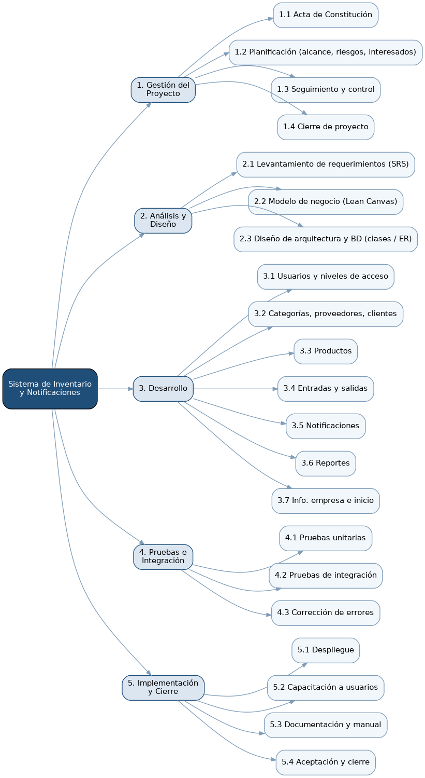

Figura B.1. EDT/WBS del proyecto.

Anexo C. Diagrama de casos de uso
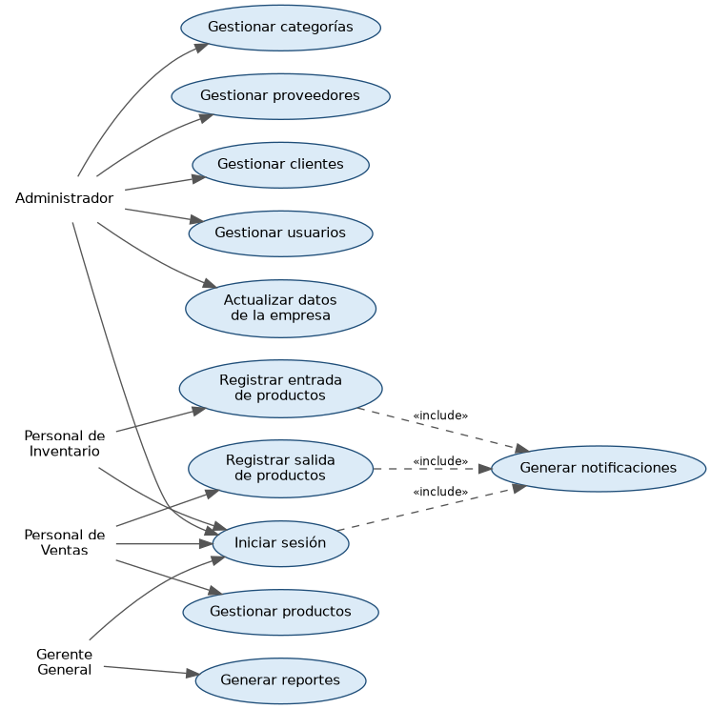
Figura C.1. Diagrama de casos de uso del sistema.

Anexo D. Registro de riesgos
ID | Riesgo | Prob. | Impacto | Prioridad | Estrategia
R-01 | Retrasos en el desarrollo | Media | Alto | Alta | Mitigar: cronograma con holguras y seguimiento semanal
R-02 | Cambios frecuentes en los requisitos | Media | Medio | Media | Mitigar: validar y congelar el alcance
R-03 | Errores en la implementación de módulos | Media | Alto | Alta | Mitigar: pruebas unitarias e integración
R-04 | Pérdida o inconsistencia de información | Baja | Alto | Alta | Mitigar: respaldos periódicos
R-05 | Problemas de seguridad o acceso no autorizado | Baja | Alto | Alta | Mitigar: BCrypt y control por roles
R-06 | Falta de disponibilidad de usuarios para pruebas | Media | Medio | Media | Aceptar: coordinar fechas con anticipación
R-07 | Dificultades en la integración de módulos | Media | Medio | Media | Mitigar: definir interfaces desde el diseño

